PRESSEMITTEILUNG, 12. Juli 2024
Sie erhalten hiermit eine Pressemitteilung zu Ihrer Information und für die Nutzung bei Ihrer Presse- und Medienarbeit:
Das neue „OM-Zeichen Faire Lieferkette“ inkl. Nachhaltigkeitsbericht
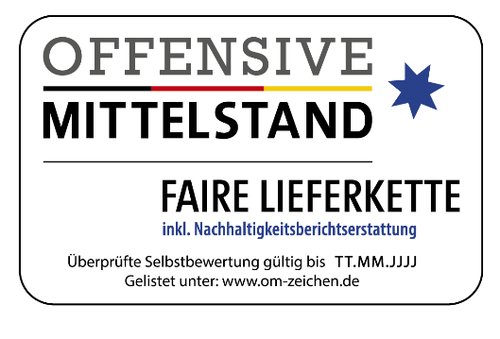
Bürokratie leichter bewältigen
Die Offensive Mittelstand hat ein neues Angebot für kleine und mittlere Unternehmen (KMU) veröffentlicht – das „OM-Zeichen Faire Lieferkette“ kann ab sofort unter www.om-zeichen.de erworben werden. Mit einem geringen Zeitaufwand von etwa 90 Minuten und einem Kostenpunkt von lediglich 280 € zzgl. MwSt. legen Unternehmen eine unabhängig überprüfte Selbstbewertung nach qualitätsgesicherten Praxisstandards ab und erhalten anschließend nebst einer Urkunde und eines Logos auch ein Dokument zum Nachhaltigkeitsbericht. Hier kommen Sie direkt zur Registrierung.
Neben der Selbstbewertung auf Grundlage des OM-Checks „Faire Lieferkette“ (OM-Praxis A-3.7) werden auch Maßnahmen im Bereich Arbeits- und Umweltschutz abgefragt, um einen ganzheitlichen Überblick über den Status hinsichtlich der Maßnahmen zu den Sorgfaltspflichten in der Lieferkette zu erlangen.
Das Lieferkettensorgfaltspflichtengesetz (LkSG) bringt neue Herausforderungen und Nachweispflichten mit sich, nicht nur für große Konzerne, sondern auch für KMU, die ebendiese großen Unternehmen beliefern oder zukünftig beliefern wollen. Große Unternehmen fordern bspw. Selbstbewertungen als Voraussetzung für die Auftragsvergabe ein. Die Offensive Mittelstand bietet durch das „OM-Zeichen Faire Lieferkette“ nun eine niederschwellige Lösung, die speziell auf die Bedürfnisse von KMU zugeschnitten ist.
Die Vorteile des „OM-Zeichen Faire Lieferkette“ für KMU umfassen:
- Zumutbare Umsetzung bürokratischer Anforderungen
- Höhere Attraktivität für neue und beschäftigte Personen
- Imagegewinn bei Kunden
- Vorteile bei der Auftragsvergabe (Qualitätsnachweis gegenüber Auftraggebern)
- Qualitätsgesicherte Selbstbewertung und Dokumentation rechtlicher Pflichten
- Erhalt einer Dokumentation, die als Nachhaltigkeitsbericht genutzt werden kann
Letztlich leistet neue OM-Zeichen leistet einen wichtigen Beitrag dazu, dass KMU mitgenommen werden und langfristig wettbewerbsfähig bleiben.
Alle weiteren Informationen rund um das „OM-Zeichen Faire Lieferkette“ finden Sie hier.
Zeichen (inkl. Leerzeichen): 2.115

Bei Rückfragen und für weitere Informationen wenden Sie sich gerne an das Team im Transferzentrum Köln:
E-Mail: info@stiftung-m-g-v.de
Tel.: 0221 80091880

Offensive Mittelstand (OM)
Die OM ist ein neutraler, unabhängiger Zusammenschluss der Organisationen, die in Deutschland Beratungsleistungen für kleine und mittlere Unternehmen (KMU) erbringen (v.a. Sozialpartner, Sozialversicherungen, Kammern, Berufs- und Fachverbände). Die OM-Partner vertreten mehr als 200.000 Beratende. Die OM fördert eine produktive und gesundheitsgerechte Unternehmensführung durch die Entwicklung qualitätsgesicherter OM-Praxis-Checks (OM-Praxis A-1.0 bis B-2), regionale Unterstützungsstrukturen speziell für KMU und die Unterstützung von Kooperationen der OM-Partner. Trägerin der Offensive Mittelstand ist die Stiftung „Mittelstand – Gesellschaft – Verantwortung“.

